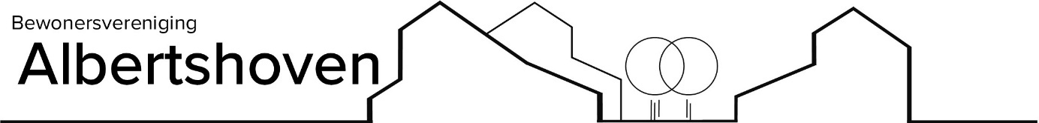

Warmtebeeldopnamen
De bewonersvereniging Albertshoven heeft een warmtebeeldcamera in haar bezit waarmee de Werkgroep Warmtebeeldcamera - vrijwilligers uit de wijk – op verzoek opnamen maken bij de leden. Deze beelden kunnen gebruikt worden om oorzaken te achterhalen van bijv. kou in huis, slecht werkende radiatoren of overmatige stookkosten. U kunt geen rechten ontlenen aan de conclusies van de opnamen. De werkgroep archiveert geen data en beelden. U ontvangt op verzoek de gemaakte opnamen van uw eigen huis.

Als u een afspraak gemaakt heeft met de werkgroep om opnamen te laten maken, hou dan rekening met onderstaande.
- Zijn er buitenopnamen nodig:
  - zet de verwarming op 20º C, in ieder geval een half uurtje voor de afspraak
  - ook al ziet u dat wij buiten bezig zijn: hou de voordeur dicht tot we aanbellen.
- Wilt u de aansluitingsbuizen van uw radiator laten controleren: laat de radiator uit totdat de camera helemaal is ingesteld voor de opname.

Mail het ingevulde formulier of een handmatig ingevulde scan naar info@albertshoven.nl of lever het papieren formulier in bij de secretaris van de bewonersvereniging.

Gegevens aanvrager
naam aanvrager: ____________________
straat en huisnummer: ____________________
postcode: ____________________
e-mail: ____________________
telefoon: ____________________

datum aanvraag: ____________________

Welke vraag heeft u?
Klik een of meerdere hokjes aan en voeg de betreffende locatie(s) in uw huis toe:

☐ Vermoeden van warmteverlies of een tochtplek in huis (van binnen naar buiten)
In welke ruimten? __________

☐ Inzicht in waar de warmte naar buiten komt (naar buiten van binnen)
Op welke plaatsen? __________

☐ Twijfels over de aansluitingsbuizen van de radiator
In welke ruimten? __________

☐ Waar lopen verwarmingsbuizen of warmwaterbuizen door vloeren of muren?
In welke ruimten? __________

☐ Overig
Beschrijf uw vraag __________

In te vullen door het opnameteam:
Datum opnamen: __________
Tijd: __________

